
责任编辑：庞浩明思
电 话：0458-6161808
传 真：86-010-58303388
编辑邮箱：hljbsc2017zsw@qq.com
地址：北京市朝阳区高碑店盛世龙源12号楼（邮编：100022）

2017. 10

聚氯乙烯市场周报目录
2017年10月 1
专题：宏观统计数据 3
一、10月份聚氯乙烯市场 4
1.1 大商所PVC期货价格 4
1.2 国内重点PVC厂家价格 4
1.3 国内PVC现货市场价格 5
1.5 本月PVC市场行情回顾 7
二、2017年10月份聚氯乙烯进出口量 8
2.1 聚氯乙烯进出口量 8
三、上游相关产品 10
3.1 原油 10
3.2 乙烯 11
3.3 EDC 12
3.4 VCM 13
3.5 电石 14

专题：宏观统计数据

2017年1-9月份，商品房销售面积116006万平方米，同比增长10.3%，增速比1-8月份回落2.4个百分点。其中，住宅销售面积增长7.6%，办公楼销售面积增长32.7%，商业营业用房销售面积增长23.7%。商品房销售额91904亿元，增长14.6%，增速回落2.6个百分点。其中，住宅销售额增长11.4%，办公楼销售额增长25.2%，商业营业用房销售额增长31.8%。
2017年9月份，全国居民消费价格同比上涨1.6%。其中，城市上涨1.7%，农村上涨1.4%；食品价格下降1.4%，非食品价格上涨2.4%；消费品价格上涨0.7%，服务价格上涨3.3%。1-9月平均，全国居民消费价格总水平比去年同期上涨1.5%。9月份，全国居民消费价格环比上涨0.5%。其中，城市上涨0.5%，农村上涨0.6%；食品价格上涨0.5%，非食品价格上涨0.5%；消费品价格上涨0.4%，服务价格上涨0.7%。

9月末，广义货币(M2)余额165.57万亿元，同比增长9.2%，增速比上月末高0.3个百分点，比上年同期低2.3个百分点；狭义货币(M1)余额51.79万亿元，同比增长14%，增速与上月末持平，比上年同期低10.7个百分点；流通中货币(M0)余额6.97万亿元，同比增长7.2%。

一、10月份聚氯乙烯市场

1.1 大商所PVC期货价格
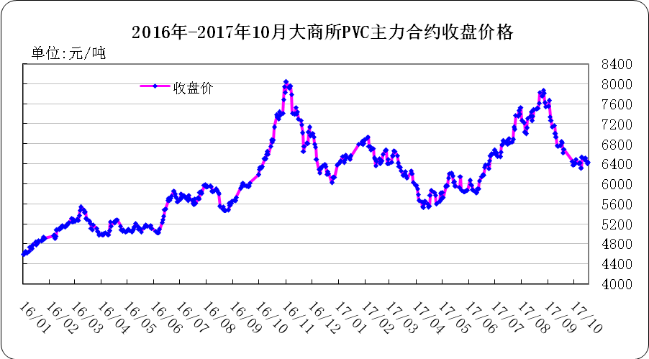
图：大商所PVC主力合约收盘价格

日期 | 月份 | 开盘价 | 最高价 | 最低价 | 收盘价 | 结算价 | 成交量 | 持仓量 | 增仓
17/10/20 | 1801 | 6360 | 6530 | 6300 | 6530 | 6430 | 481170 | 222852 | 14696
17/10/23 | 1801 | 6455 | 6540 | 6435 | 6490 | 6485 | 362916 | 219538 | -3314
17/10/24 | 1801 | 6525 | 6660 | 6500 | 6520 | 6585 | 479336 | 231062 | 11524
17/10/25 | 1801 | 6550 | 6625 | 6410 | 6460 | 6510 | 429528 | 229442 | -1620
17/10/26 | 1801 | 6450 | 6495 | 6405 | 6410 | 6435 | 369792 | 227636 | -1806

表：大商所PVC主力合约价格 单位：元/吨

1.2 国内重点PVC厂家价格

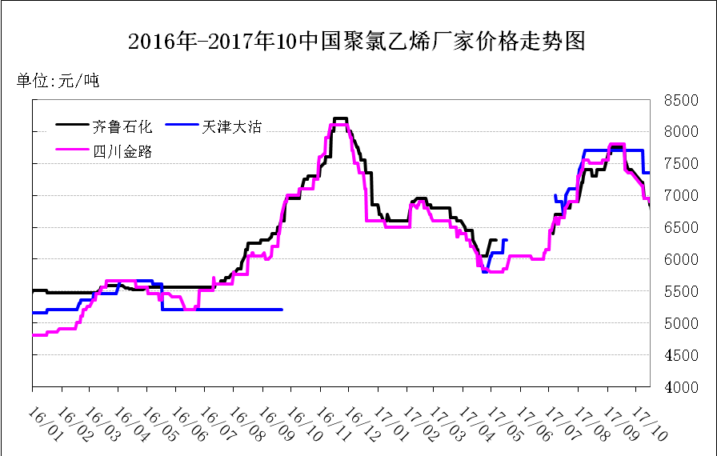
图：重点PVC厂家价格
日期 | 齐鲁石化 | 上海氯碱 | 天津大沽 | 四川金路
日期 | S1000 | WS1000 | S1000 | SG3-5
17/10/20 | 6750 |  | 7350 | 6900
17/10/23 | 6750 |  | 7350 | 6750
17/10/24 | 6700 |  | 7350 | 6750
17/10/25 | 6700 |  | 7000 | 6650
17/10/26 | 6700 |  | 7000 | 6650

表：重点PVC厂家价格 单位：元/吨

1.3 国内PVC现货市场价格

2017年国内PVC市场价格走势图
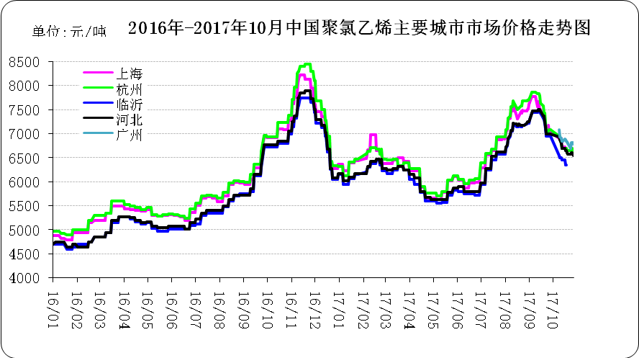

图：国内电石法PVC市场价格

日期 | 上海 | 杭州 | 临沂 | 河北 | 广州
17/10/23 | 6650 | 6650 | 6300 | 6580 | 6700
17/10/24 | 6700 | 6700 | 6300 | 6600 | 6820
17/10/25 | 6700 | 6700 | 6300 | 6600 | 6820
17/10/26 | 6650 | 6650 | 6150 | 6570 | 6820
17/10/27 | 6650 | 6630 | 6150 | 6550 | 6780

表：国内电石法PVC市场价格 单位：元/吨

1.4 国际PVC市场价格
2017年国际PVC价格走势图
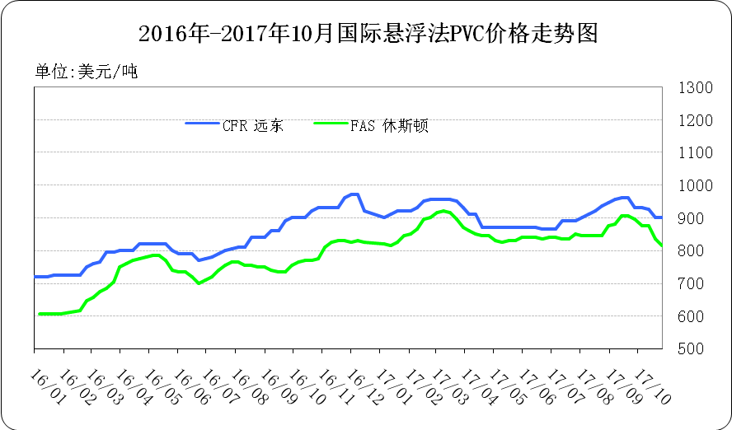

图：国际悬浮法PVC价格

地区 | CFR 远东 | FAS 休斯顿
17/10/05 | 929-931 | 870-880
17/10/12 | 924-926 | 870-880
17/10/19 | 899-901 | 830-840
17/10/26 | 899-901 | 810-820

表：国际悬浮法PVC市场价格 单位：美元/吨

1.5 本月PVC市场行情回顾

原料市场

电石：国内电石市场交投氛围良好，下游到货情况明显好转。下游行情的低迷是制约电石行情继续走高的主要阻力。前期，一方面，部分氯碱企业配套电石产量不足，外采量明显增加，导致电石到货更显紧张，另一方面，受会议影响，运输管控严格，影响电石到货，且下游氯碱企业出货不佳，导致部分氯碱企业降负荷生产，价格方面无力调整。会议结束后，运输方面转好，但部分氯碱企业存在降负荷和检修现象，电石外采量明显减少，缓解了其余供应紧张的局势，但到货分配不均。现阶段下游以补充库存为主，观望氛围浓。电石企业方面，根据电石协会数据统计，占产能 7 成以上的密闭式电石炉生产较为正常，新疆、内蒙、陕西及宁夏地区的大型密闭式电石炉均处于正常生产，电石原料兰炭供应好转，电石炉开工逐渐趋于正常，出货速度较前期放缓，后市企稳为主。
后市预测：综合看来，在电石所用原材料成本与物流成本上涨双重影响下，电石价格仍有上涨态势，但下游产品行情低迷，企业装置检修，加之到货情况好转，多重因素都将抑制电石价格上涨，因此就当前形势而言，短期内电石市场维持正常平稳为主。

现货市场

PVC：国庆节后国内 PVC 市场延续跌势，且跌幅较明显。虽原料电石继续高位支撑，PVC 厂区成本压力加大，但需求越加清淡。由于前期停车 PVC 企业逐步恢复，资源相对充裕。且节假日期间下游基本不拿货，致使南方社会库存较节前有所增加，贸易商库存稍有压力，以出货为主，让利空间不断加大。山东与西南部分厂家受电石到货的影响，降负荷生产。且期货再次下跌，对现货市场形成打压，下跌幅度加大。
中旬市场，国内 PVC 市场仍显跌势，电石料和乙烯料均有不同程度的下滑。北方地区下游受环保压力及冬季淡季来临影响，市场氛围较为低迷。华北市场也受十九大的影响，装车和运输较困难，河北部分制品企业停工，需求进一步萎缩，业者对后市谨慎看空，多积极出货。山东下游部分厂家也有限产想象，加之整体市场供应充裕，库存进一步增加，出货承压，低端货源不断增多。西北装置开工维持在高位，需求低迷使厂家库存压力逐渐放大，实单成交中让利幅度较大。
月末市场，国内 PVC 市场气氛较小幅回暖，但实际成交一般，商家实单商谈为主。前期受期货大涨的支撑，以及原料电石继续高位支撑，国内 PVC 厂家报价信心有所恢复，交投气氛有所好转，部分集散地低端成交现象减少，部分地区交投重心小幅走高。但受下游需求的低迷，PVC 新单接单有限，成交情况不温不火。再加上北方需求淡季的来临，商家对后市看空情绪较浓厚。

影响市场因素如下：
1、PVC 进出口方面：2017 年 9 月 PVC 进口量为 84,510 吨，进口金额为 75,283,608 美元；2017 年 9 月进口均价在 890 美元/吨，较上月 884 美元/吨，环比↑0.72%。2017 年 9 月 PVC 出口量为 35,172 吨，出口金额为 30,609,010 美元；2017 年 9 月出口均价在 870 美元/吨，较上月 811 美元/吨，环比↑7.24%。
2、供需方面：京津冀地区受十九大的影响，部分厂家降负荷，下游部分企业降负荷或停工。其他厂家基本开工正常，仅个别厂家临时检修，整体市场供应充裕，呈现供大于求局面。
3、期货方面：本月期货整体呈现价格先涨后跌的局势，前期价格持续走高支撑现货市场不断上行，随后呈现跌跌不止的格局，现货市场受此拖拽明显，跟随下跌。
4、美国地区的 PVC 装置 10 月中旬左右全部恢复生产，美国出口到亚洲的货源预期增加。
后市分析：即将进入 11 月份，企业检修季基本结束，货源供应充裕。北方多数产业销售及终端生产集中区即将受需求淡季以及供暖期新环保政策影响，终端备货减少，开工或面临降负荷影响，预计 11 月份 PVC 市场仍以看跌为主，幅度在 100-300 元/吨。

二、2017年7月份聚氯乙烯进出口量
单位：吨
2.1 聚氯乙烯进出口量
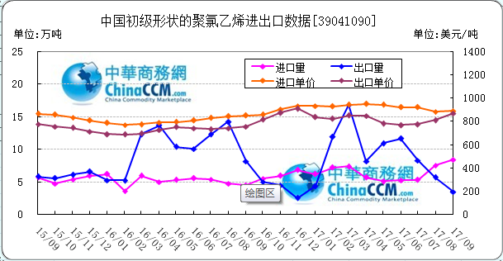

图：中国聚氯乙烯粉末月度进出口量
备注：初级形状的聚氯乙烯,未掺其他物质 代号39041090

2017年9月中国粉状聚氯乙烯进口8.4万吨，同比增88.7%,环比增12%,出口35万吨，同比减57.1%,环比减38.57%。2017年1-9月累计进口总量123万吨，同比增164.9%，累计出口总量9215.6万吨，同比增1%。

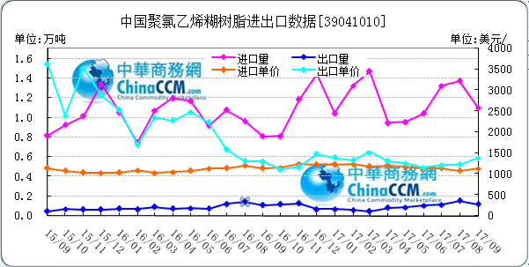
图：中国聚氯乙烯糊树脂月度进出口量
备注：聚氯乙烯糊树脂 产品代码39041010

2017年9月中国聚氯乙烯糊树脂进口1.1万吨，同比增35.6%,环比减19.83%,出口0.1万吨，同比增8.17%,环比增减23.7%。2017年1-9月累计进口总量23万吨，同比增155.7%，累计出口总量2万吨，同比增138.7%。

三、上游相关产品

3.1 原油
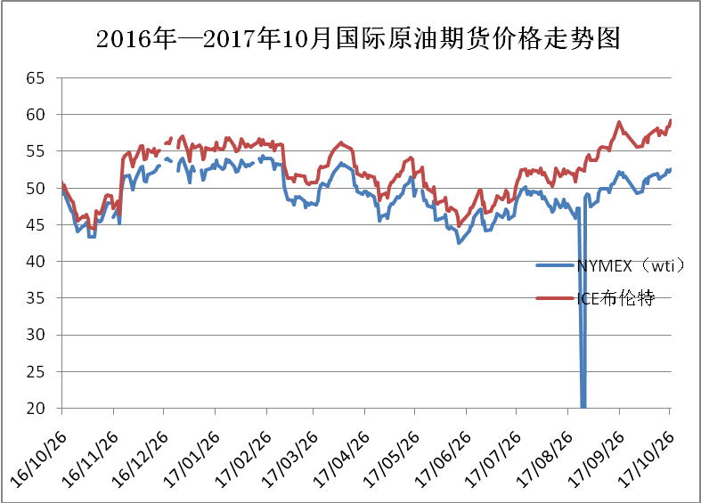
图：国际原油期货价格

说明：1.NYMEX：美国纽约商品交易所西德州轻原油期货价格
2.ICE：英国伦敦洲际交易所布伦特原油期货价格

时间 | NYMEX | ICE
17/10/20 | 51.47 | 57.75
17/10/23 | 51.90 | 57.37
17/10/24 | 52.47 | 58.33
17/10/25 | 52.18 | 58.44
17/10/26 | 52.64 | 59.30

表：国际原油期货价格 单位：美元/桶

3.2 乙烯

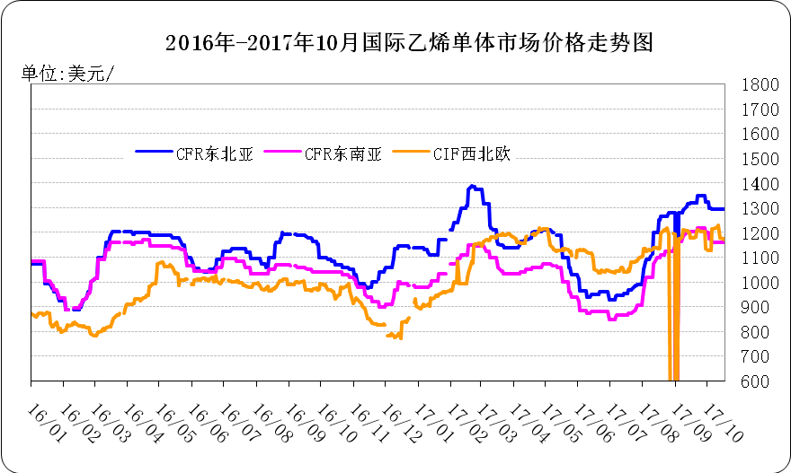
图：国际乙烯单体价格
日期 | CFR东北亚 | CFR东南亚 | CIF西北欧
17/10/20 | 1279-1281 | 1159-1161 | 1175.00-1180.00
17/10/23 | 1279-1281 | 1159-1161 | 1172.50-1177.50
17/10/24 | 1274-1276 | 1154-1156 | 1176.00-1181.00
17/10/25 | 1274-1276 | 1154-1156 | 1182.00-1187.00
17/10/26 | 1244-1246 | 1149-1151 | 1172.00-1177.00

表： 国际乙烯单体价格 单位：美元/吨

3.3 EDC
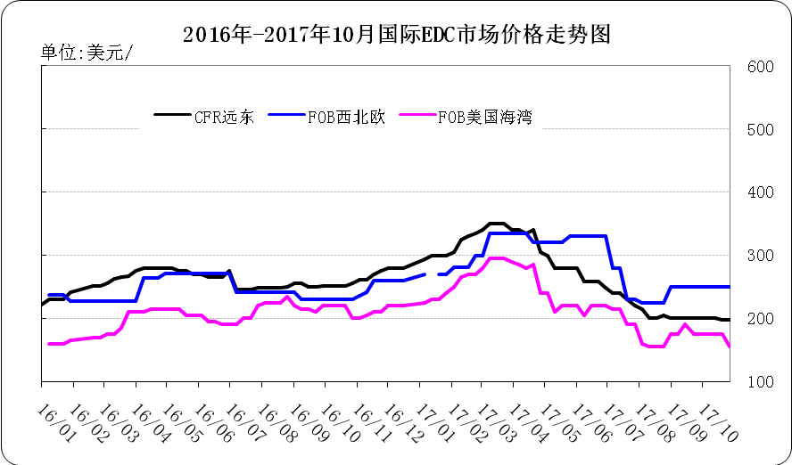
图：国际EDC价格

日期 | CFR远东 | FOB西北欧 | FOB美国海湾
17/09/29 | 199-201 | 248-252 | 170-180
17/10/13 | 199-201 | 248-252 | 170-180
17/10/20 | 197-199 | 248-252 | 170-180
17/10/27 | 197-199 | 248-252 | 150-160

表：国际EDC价格 单位：美元/吨

3.4 VCM
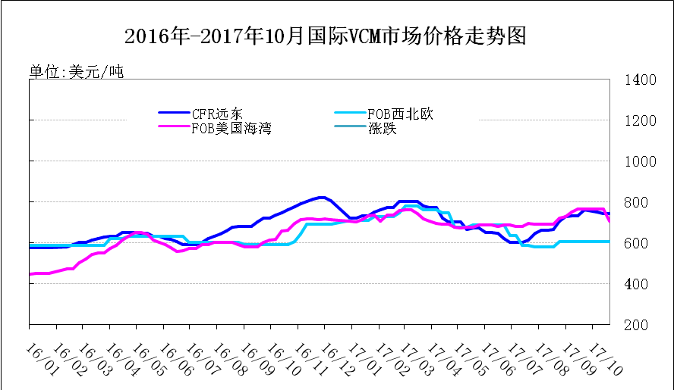
图：国际VCM价格

日期 | CFR远东 | FOB西北欧 | FOB美国海湾
17/09/28 | 759-761 | 603-607 | 760-770
17/10/13 | 749-751 | 603-607 | 760-770
17/10/20 | 739-741 | 603-607 | 760-770
17/10/27 | 739-741 | 603-607 | 700-710

表：国际VCM价格 单位：美元/吨

3.5 电石
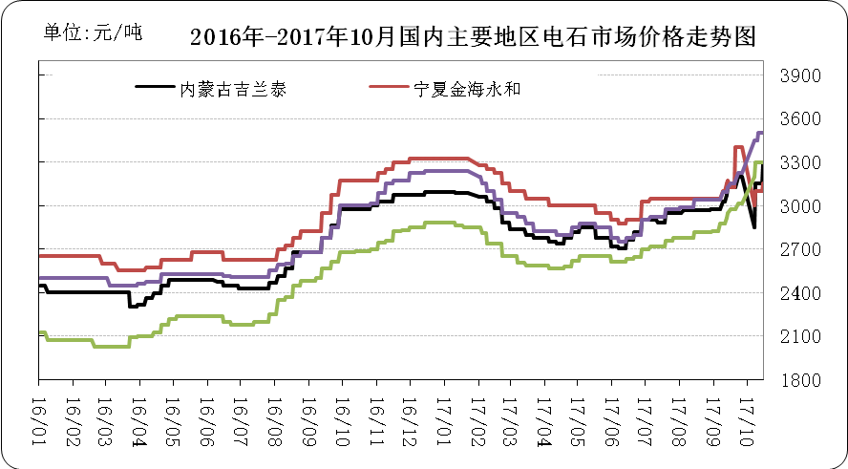
图：国内电石市场价格
日期 | 内蒙古吉兰泰 | 宁夏金海永和 | 甘肃鸿丰 | 湖北丹江口
17/10/23 | 3300 | 3150 | 3300 | 3500
17/10/24 | 3300 | 3150 | 3300 | 3500
17/10/25 | 3300 | 3150 | 3300 | 3500
17/10/26 | 3300 | 3150 | 3300 | 3500
17/10/27 | 3300 | 3150 | 3300 | 3500

表：国内电石市场价格 单位：元/吨

